Веретенинский филиал МКОУ «Разветьевская средняя общеобразовательная школа Железногорского района Курской области»

Конкурс «Моя малая родина: природа, культура, этнос»
Номинация «Эко-гид»

Название работы:
По долинам рек Песочня и Речица:
от средневековья к современности
Ссылка на видеоролики

Автор: Полешко Кирилл Николаевич, 8 класс;
Руководители: Федюшин Валерий Алексеевич,
учитель математики;
Суслова Ольга Юрьевна,
учитель начальных классов.

д. Веретенино, 2022 г.

Общая характеристика экскурсионного маршрута

Название  маршрута | По долинам рек Песочня и Речица: от средневековья к современности
Авторы  маршрута | Учащиеся: Полешко Кирилл Николаевич, 8 класс;  Руководители: Федюшин Валерий Алексеевич,  учитель математики;  Суслова Ольга Юрьевна,  учитель начальных классов.
Юридическое  лицо | МКОУ «Разветьевская средняя общеобразовательная школа Железногорского района Курской области»
Наш  адрес | Курская область, Железногорский р-о., д. Веретенино  ул. Пролетарская д.5
Партнеры | Краевед-литератор Александров Геннадий Николаевич  Железногорский краеведческий музей  Железногорский Музей Природы, Станции юных натуралистов
Цели  (первоначальная)  (итоговая) | -разработать план экскурсионного маршрута по природно-историческим местам среднего течения реки Песочня и низовьям реки Речица;  -организовать и провести экскурсионный маршрут по данному маршруту
Задачи: | -собрать информацию об этих объектах;  -привлечь учащихся школы к туристической деятельности;  -обучать умению воспринимать предметный мир культуры, формировать ценностное отношение к окружающему миру;  -формировать способности бережно относиться к культурному наследию, воспитать эстетические и нравственные идеалы, патриотизм, любовь к природе;  -апробировать очный и заочный маршрут с обучающимися, родителями Веретенинской школы Железногорского района Курской области;  -выявить интересные экскурсионные объекты для создания туристического маршрута
Апробация | Туристический маршрут прошел апробацию в МКОУ д. Веретенино. Кроме внутренней апробации, в июле 2022 г. ученики 6-8 классов, учителя и родители прошлись по маршруту. Во время комбинированного маршрута экскурсовод постарался и провести интересную экскурсию
Результат: | -формирование устойчивой мотивации учащихся, родителей, жителей сел и деревень к поддержке данного туристического маршрута;  -приобретение учащимися социального опыта;  -формирование нравственных ценностей, патриотизма, толерантности;  -оказание помощи селу Андросово и деревни Хлынино в развитии внутреннего туризма;  -создание туристического маршрута, презентации, фильма;  -дальнейшее изучения территории этих мест для составления и организации нового эко-маршрута.
Транспорт | К месту начала маршрута:  - автобусный рейс «Железногорск-Копенки» до деревни Хлынино: отправление от автостанции 10 мкр в 6-35; 15-05.  С места окончания маршрута от смотровой площадки МГОКа:  -дачный рейс «Дачи Веретенино- Железногорск» (в период с середины апреля до середины октября): вторник, четверг, суббота, воскресение-8-50; 10-35; 14-40; 17-25; 19-15;  -служебный транспорт МГОКа.  (Внимание: по средам и пятницам в первую половину дня в связи с проведением взрывных работ проход в промышленную зону МГОКа и к смотровой площадке карьера может быть закрыт).

Введение
История Железногорья богата разнообразными событиями. Первые поселения появились по берегам рек Свапа и Усожа еще во времена бронзового века. К концу первого тысячелетия нашей эры эта территория была заселена славянскими племенами северян. Позже наши земли входили в состав Киевской Руси, Новгород-Северского удельного княжества, были покорены монголо-татарами, затем завоеваны Великим Княжеством Литовским. Вначале XVI века, будучи частью Рыльского удельного княжества, земли Железногорья вошли в состав Московского государства. Со времен правления Ивана Грозного территории Железногорья начинают интенсивно заселяться. XVII - XX вв. богаты разнообразными историческими событиями. Революция 1917 г., Гражданская война, коллективизация, немецко-фашистская оккупация и освобождение нашего края - все это не прошло бесследно в наших землях. С другой стороны, последующее восстановление наших земель, освоение богатств Курской магнитной аномалии привело к строительству города горняков, ставшему одним из красивейших в нашем крае.
Тех, кто проявил интерес к нашим землям и желает с ними познакомиться поближе, приглашаем на одну из экскурсий…
Мы предлагаем вам совершить туристических маршрут по долинам рек Песочня и Речица. Экскурсия будет начинаться на берегах реки Песочня, небольшой речушки длиной всего 26 км, протекающей с севера на юг, где в конце XVI в. были основаны селения Хлынино и Андросово. Посетив эти селения, мы остановимся на событиях, происходивших здесь в XVII - XX вв. Вторая часть нашей экскурсии пройдет в долине реки Речица, по территории, где происходит освоение месторождений КМА. Маршрут проложен на правом берегу Речицы, от места впадения ее в Чернь, и идет вдоль территории карьера. Он предусматривает осмотр со стороны внешних отвалов, где продолжается отсыпка грунта, посещение старого отвала и смотровой площадкой карьера.
Для того, чтобы подробно познакомиться с интересными достопримечательностями, мы предлагаем двухдневный пешеходный маршрут с одной ночевкой. Путешествие проходит по территориям Андросовского и Веретенинского сельских советов Железногорского района Курской области, а начинается на восточной окраине деревни Хлынино…
Проект наш интерактивным: после прохождения определенных этапов маршрута можно посмотреть видеоролики, созданные нашими обучающимися. Все открывающиеся ссылки указаны в данном тексте...
Сев на автостанции в 10 микрорайоне Железногорска в автобус «Железногорск - Копенки», добираемся к месту начала маршрута.
Итак, отправляемся в путь…….

Экскурсионный маршрут
Наш путь к месту осмотра первого экскурсионного объекта начинается на остановке в деревне Хлынино (приложение №1). Двигаемся в западном направлении вдоль бетонной дороги Новоандросово - Михайловка. Пройдя около ста метров, сворачиваем влево на грунтовую дорогу, ведущую в южном направлении. Старый указатель (приложение №2), стоящий на обочине дороги, указывает нам путь. Грунтовая дорога, идущая среди полей, через триста метров ныряет в небольшую облесенную ложбинку. Выйдя из нее, важно не сбиться с намеченного маршрута. Грунтовка, по которой мы шли, ведет нас через поля в юго-восточном направлении. Мы же, свернув с нее влево, будем двигаться вдоль опушки леса на северо-восток. Через триста метров лесная, еле видимая дорога, заканчивается. Тропинка, по которой нам предстоит идти, поворачивает на север и скрывается в глубине леса. Через полсотни метров мы подходим к широкой бетонной лестнице (приложение №3) ….
1-й объект
Источник иконы Казанской Божией Матери
Медленно спускаясь по ступенькам, осматриваем открывшуюся нам картину. В низине, в окружении многолетних деревьев, находится небольшой колодец с навесом и расположенное за ним здание купели (приложение №4). Со всех сторон сооружения окружены непроходимыми зарослями. Журчание ручья и щебетание птиц - единственное звуки в этом благословенном месте.
Триста лет назад, 8 июля по старому стилю, в воскресный день, накануне праздника, здесь была обретена чудотворная Казанская икона Божией Матери. «По преданию, местные жители сначала решили перенести икону на другой источник, поближе к селу, но на следующий день она вновь оказалась на прежнем месте. После этого ее еще два раза переносили, но она снова возвращалась. Тогда устроили колодец там, где она явилась, а по округе разнеслась весть, что вода имеет чудотворную силу» [1]. Обретенная здесь Казанская икона Божией Матери стала реликвией храма Рождества Пресвятой Богородицы в селе Андросово. Дважды в год, на Казанскую, проходил крестный ход от андросовской церкви до хлынинского источника. Тысячи богомольцев шли от храма по главной улице Андросово, через поля к сельцу Хлынино, затем к березовой роще с источником.
Разоренный в советское время святой колодец был отремонтирован в конце 1990 г. «История, которая предшествовала этому событию, началась с болезни и исцеления. Заболели у одной девицы, жившей в г. Белгороде, глаза. К каким только докторам ее не возили, - и все без толку. И вдруг приснилась ее отцу Ивану сама Пресвятая Богородица и повелела поехать с сыновьями в село Андросово и восстановить там колодец. Сам он был из тех мест. Послушался он Царицу Небесную и как только он восстановил там колодец, болезнь у его дочери прошла» [2].
Местные власти капитально отстроили колодец, построили бетонные дорожки. Однако, неправильно направленный поток воды из источника привел к ухудшению качества воды. Кроме того, на экологию этого места оказывает влияние, находящийся недалеко от опушки рощицы коровник. Временные водотоки весной, во время таяния снега, несут талые воды с нечистотами вниз по лощине в реку Песочню.
Местные жители отнеслись к своей святыне прохладно. Нет сейчас ни крестных ходов на праздники, ни обилия паломников из других мест. Отдельные прихожане на праздники приезжают за святой водой, да редкие группы туристов приходят посмотреть на чудодействующий источник. Это объясняется и удаленностью этого места от основных паломнических маршрутов, и малым количеством прихожан церкви иконы Казанской Божией Матери в Андровово.
Сегодня, осмотрев источник, мы пройдем теми дорогами, по которым богомольцы возвращались на службу в храм иконы Казанской Божией Матери, к сожалению, уже забытыми….
Спустимся по лестнице и осмотрим святыни Железногорской земли. Где - то из-под земли бьет святой источник, наполняя колодец чудотворной водой. Небольшой сруб из обтесанных бревен покрашен в голубой цвет. Над колодцем расположен шиферный навес, удерживаемый опорами в форме креста. Чтобы мусор и дождевая вода не попадала вовнутрь, сверху колодец прикрыт массивной крышкой, покрашенной так же в голубой цвет. Несколько иконок Казанской Божией Матери и вырезанный на крышке православный крест показывают, в честь кого освящен этот источник. Нагнувшись, можно зачерпнуть и набрать воды из колодца. Несколько кружечек оставлено для паломников.
По металлической трубе вода течет в сторону купели. Попробовав воды, зайдем и осмотрим саму купель. Небольшое деревянное здание покрыто четырехскатной крышей (приложение №5). Через небольшую дверь попадаем вовнутрь. Стены здания обшиты деревом. Справа расположен небольшой бревенчатый сруб самой купели. Деревянная лестница уходит куда - то в глубину. Слева расположена деревянная лавочка для переодевания. Несколько икон расположены на стенах купели (приложение №6). Свет попадает внутрь через небольшие оконца, расположенные под самой крышей.
Вода, вытекая из источника, попадает в небольшой ручеек, протекающий недалеко от купели. Дальше идут заболоченные места и дороги уже нет. Этот ручеек впадает в реку Песочню, по берегам которой были построены селения Хлынино и Андросово. Наш сегодняшний маршрут будет частично проходить по левому, противоположному берегу этой реки.
Осмотрев святыни, по знакомой дороге возвращаемся к остановке в деревне Хлынино.
По следам крестного хода…
В советское время, когда был построен поселок Новоандросово, и была построена новая бетонная дорога, часть старых грунтовых дорог потеряла свое первоначальное значение. Маршрут был проложен не вдоль русла реки Песочня на левом ее берегу, а на правом берегу, в обход нескольких лесных массивов.
Сейчас, чтобы попасть из любой части Андросово в восточную часть деревни Хлынино, нужно выехать по кварцитной дороге в северо - западном направлении до бетонки, затем, сделав круг в несколько километров, вернуться на левый берег реки, на расстоянии двух километров от села.
Пройдя полкилометра вдоль бетонной дороги в восточном направлении, достигаем реки Песочня, довольно узкой, но достаточно быстрой. Поднявшись на речной склон, достигаем первых домов деревни Хлынино. Дальше наш путь будет идти по грунтовой дороге деревни в северном направлении. Селение Хлынино известно с XVII в. До отмены крепостного права в нем проживали владельческие крестьяне, помещики неоднократно менялись и до 1917 г. деревня именовалась «сельцом» (селением без церкви, но с домом помещика).
Первые триста метров улица протянулась в северном направлении, затем делает поворот на запад, затем - снова тянется в северном направлении. Слева, в низине, видно русло реки Песочня. Семьсот метров движения по улице, и мы на окраине селения. Никаких достопримечательностей в этой части деревни нет. Старая грунтовая дорога, труднопроходимая в распутицу и в период летних дождей, практически на окраине деревни заканчивается. Спустившись в ложбину, преодолеваем русло небольшого ручейка, впадающего в Песочню. Разбитая колея, оставленная либо трактором, либо внедорожниками, по-прежнему ведет нас на север. Поднявшись на склон ручья, дальше двигаемся по полевой дороге. Обширное поле засеяно пшеницей. Пройдя триста метров, достигаем южной оконечности села Андросово.
2-й объект
Село Андросово
Возникло Андросово в XVI в. Существует легенда об основании селения. «В давние времена на речке Песочня были сплошные леса и местами непроходимые болота. В этих лесах имел свое становище Кудеяр с шайкой. По левой стороне Песочне находилось селение Лунино, через него проходила большая дорога из Москвы на юг. Во времена Ивана Грозного лунинцы узнали, что сборщики податей будут в известное время проезжать через их селение с царской казной, поэтому решили казну ограбить. В соучастники пригласили себе Кудеяра-разбойника. Совместными усилиями охрану разбили, казну унесли. За подобное деяние немало лунинцев было казнено, а селение царским отрядом было стерто с лица земли. Двое крестьян, Макар и Андрос, со своими семьями вовремя оттуда удалились, поселились на новом месте и стали основателями будущих сел Макарово и Андросово» [3]. Сначала это был хутор в 2 - 3 двора (починок), названный именем первопоселенца-Андросом. Селом Андросово стало позже, когда была построена церковь.
Эта часть села, по которой нам предстоит двигаться, до революции называлась Однодворщина, так как земли эти изначально принадлежали однодворцам, сословию землевладельцев, получивших их за охрану пограничных рубежей. Жилые дома расположились справа от дороги, отдельно стоящие сарайчики-слева. Через четыреста метров улица расширяется, и мы выходим на широкую поляну. Здесь до революции располагался Торжок - базарная площадь. Здесь по церковным праздникам проводились ярмарки. Даты торгов устанавливалась в зависимости от сезона сбора урожая и приплода скота.
Самая большая ярмарка проходила 14 июля в «Летние кузьминки». В церковном календаре этот день посвящался памяти мучеников - бессребреников Косьмы и Дамиана. С утра люди шли в церковь, чтобы, отстояв молебен, обратится к святым о хорошем урожае. Девушки и женщины наряжались в специальные покосные рубахи, одеваемые один раз в год и шли на сенокос. Были они преимущественно красного цвета, с вышитыми узорами, которые являлись оберегами и защищали от всего плохого. Это был женский и девичий праздник. Хозяйки с утра варили общую на всех кашу, затем приглашали отведать угощение. Помимо каши на столе были растительные блюда и пиво. Кроме соседей и гостей, угощали путников и нищих. А днем на поляне гудела ярмарка. Сюда несли все: собранные первые овощи и корневые: репу, морковь, свеклу; лесные дары - ягоды на варенье и красильные травы. Крестьяне продавали излишки хлеба, ткани; гончары- изделия из глины, кузнецы - подковы, гвозди, косы. А вечером девушки варили отвары из трав, которыми привораживали или отваживали парней.
Престольный праздник в селе отмечался 21 сентября, на Рождество Пресвятой Богородицы. В народе он назывался Аспосов день (или Аспожинки), связанный с окончанием полевых работ. И снова зазывала, и звенела ярмарка со своими многочисленными товарами.
Пройдя Торжок, продолжаем двигаться в северном направлении. Улица постепенно сужается. Вдалеке, за деревьями, на противоположном берегу, видны купола храма иконы Казанской Божией Матери. Через пятьсот метров достигаем развилки. Дорога, ведущая на север, приведет нас в часть села, которая в народе называлась Куток. В этой части села жили владельческие крестьяне, принадлежавшие помещикам. Сохранился фундамент барского дома. Еще один дом андросовского помещика располагался в сельце Хлынино.
Нам предстоит двигаться на запад, вниз по склону, к руслу реки. Пройдя сто пятьдесят метров, достигаем ее берега. Ширина реки в Андросово небольшая, но течение достаточно быстрое. Поэтому здесь были построены несколько маслобоен и водяная мельница. Сохранилось это место до сих пор.
Кроме того, с момента основания Андросово вдоль берегов Песочни были обнаружены месторождения глины, используемой в гончарном производстве. Недалеко расположен один из таких карьеров. Изделия гончаров из Андросово славились не только в Дмитровском уезде Орловкой губернии, но и среди жителей Курской губернии. Ни одна ярмарка на этих территориях не обходилась без их великолепных изделий.
Недалеко от сюда, в пойме реки Песочня, располагаются два освященных источника, водой которых пользуются и священнослужители, и прихожане. По приданию, именно сюда из Хлынино и пытались перенести икону Казанской Божией Матери.
Пройдя еще сто метров по грунтовой дороге, мы достигаем третьего объекта нашей экскурсии. Сегодня мы прошли по пути крестного хода (правда в противоположном направлении), уже столетие как забытого людьми.

3-й объект
Храм иконы Казанской Божией Матери
Известно, что самую первую церковь построили в Андросово на рубеже XVIII в. и нарекли в честь Рождества Пресвятой Богородицы. И находилась она не здесь. Сохранились исторические доказательства, что место ее расположения -это старое кладбище. Вот только, к сожалению, не неизвестна причина такого перемещения храма, так же не уцелели доказательства точной даты ее строительства. На протяжении почти двухсот лет она была деревянной и трижды перестраивалась. В 60-е годы XIX в. здесь служил священник Алексей Коссов, отец Георгия Коссова, причисленного Архиерейским собором в 2000 г. к лику святых Русской Православной Церкви, в настоящий момент в храме находится икона с частицей его мощей
Сохранилось описание 1887 г., составленное священником Николаем Никольским. «Церковь построена на отдельном погосте, при речке Песочне. Формы продолговатой, одноэтажная, деревянная. Кровля шатровая, покрыта железом. Глава одна на церкви, круглая, другая – на колокольне. Кресты на главах деревянные, четырёхконечные. Колокольня деревянная, в форме четырёхугольной башни, на ней четыре колокола. Алтарь от храма отделяется стеной с тремя пролётами. Иконостас старого устройства, из дерева, двухъярусный. Царские врата двустворчатые».
Дерево не долговечный материал, церковь разрушилась и настала необходимости в строительстве новой, но уже теперь каменной. Строить храм начали в 1899 г., как говориться всем миром: средства были от прихожан и от самой церкви, а освящение произошло 1904 г..
К 1905 г. в приходе насчитывалось 296 дворов с числом душ мужского пола 954 и женского пола 1026 [4]. Этот были жители села Андросово, деревень Хлынино и Зорино. Церковь владела 36 десятинами земли.
После революции 1917 г. отношение новой власти к Православной Церкви изменилось. На основании Постановления Михайловского райисполкома от 25 сентября 1929 г. Богородицкая церковь в селе Андросово была закрыта, а здание использовалось как клуб, все церковные ценности были изъяты [5].
В 1944 г. верующие ходатайствовали об открытии церкви. После Великой Отечественной войны храм стал называться Казанским в честь хранившийся здесь святыни-иконы Казанской Божией матери. Церковь открыли, и она действовала до 1972 г. Ее закрыли по причине малого количества верующих. Здание церкви было передано колхозу «Восход» для использования в хозяйственных целях [6]. Возрождение храма произошло лишь в 1990 - х гг.
Первое, что приходит на ум, как этот удивительной красоты кирпичный храм (приложение №7) оказался здесь, окруженный со всех сторон лесом, в полной тишине и безмолвии, причем, таких огромных размеров. Осмотрим его. Какое необычное церковное здание! Первое, что изумляет, весь храм построен из обыкновенного кирпича, не оштукатурен и не окрашен. Колокольня, притвор и храм - располагаются в форме креста.
Крест на куполе - православный восьмиконечный, а вот крест на колокольне не такой: православный восьмиконечный крест с полумесяцем (такими крестами украшали древние храмы XII в. – например - церковь Покрова на Нерли, Димитриевский собор во Владимире). Наружная часть храма состоит из трех ярусов, причем, все они имеют четырехугольную форму. В восточной части храма расположена апсида (приложение №8), пониженный выступ церковного здания, место расположения алтаря, имеющая сложную форму: четырехугольника, соединенного с полукругом. Ребра здания храма декорированы колоннами, выполненные посредством кирпичной кладки (приложение №9). Кроме того, при помощи той же кирпичной кладки на всех стенах церкви выполнены затейливые узоры. Поражает несоответствие размеров трёхъярусного здания самого храма размерам барабана и купола (приложение №10). Создается впечатление, что здание взяли у одного храма, а купол с барабаном - у другого и вместе соединили. Окна нижнего яруса самого храма, притвора и колокольни (полуциркульные) и массивные, арочные двери колокольни напоминают древнерусские традиции. Прямоугольные формы второго яруса храма и колокольни со строгими вертикальными и горизонтальным линиями и прямоугольными окнами - классический стиль (классицизм).
Глядя на колокольню, создается впечатление, что к двум «кубическим» первым ярусам кто-то специально «прилепил» полукруглую оставшуюся часть, выполненную в древнерусском стиле.
Удивительно необычный храм по всем показателям: использование неоштукатуренного кирпича для строительства, декора, размерам, месторасположению, использованию в одном сооружении мотивов и стилей разных эпох. Создан он в архитектурном стиле «эклектика» (или историзм), когда в одном сооружении мастера применяют идеи разных эпох и стилей, причем часто весьма произвольно. Кроме того, здесь использовался так называемый «кирпичный стиль».
В отличие от Хлынино, где вся деревня расположена на левом берегу реки, в Андросово несколько улиц построено на правом ее берегу. Часть села, где расположен храм, местные жители называют Поповкой. Здесь же осталось несколько жилых домов и здание бывшей школы. Осмотрев храм, двигаемся по кварцитной дороге в западном направлении (приложение №11). Пройдя триста метров, выходим на опушку, где расположено старинное сельское кладбище и следующий объект нашей экскурсии.
4-й объект
Мемориал погибшим войнам в селе Андросово
Великая Отечественная война оставила неизгладимый след в этом селении: на полях сражений сражались и погибали андросовские солдаты, не оставались в стороне и жители, оказывая помощь фронту. Труден был оккупационный период, радовало одно-здесь не было массовых расстрелов, как в других селениях. Здесь не было постоянного немецкого гарнизона, а контроль немцы вели при помощи старосты и полицаев. Освобождение пришло в феврале 1943 г., когда 37 Гвардейская стрелковая дивизия, пройдя форсированным маршем из-под Ельца, вышла в район Хлынино, Андросово и Зорино.
Перед нами на опушке леса, на старинном сельском кладбище находятся братские захоронения (приложение №12), офицеров и красноармейцев, павшие на полях сражения в 1943 г., … «В самом Андросово в 1943 году были погребены 17 воинов РККА. А с начала 1950-х годов сюда стали переносить прах военнослужащих, захороненных в деревнях Хлынино (66 человек), Копёнки (26), Зорино (4), Курбакино (2), в селе Макарово (3) и пос. Бородиновский (1). Большинство из погибших, умерших от ран и болезней, покоятся в братской могиле №1- по спискам их 115 человек. Двое – в могиле №2, четверо – в могиле №3. Но, возможно, есть и неизвестные солдаты…» [7].
Здесь соединились судьбы уроженцев десятков областей России, нескольких братских республик СССР. Для многих солдат Курские сражения были первыми, так как 70-я армия была сформирована в феврале 43-го…
Более сто двадцати героев войны нашли свое упокоение на андросовской земле. А сколько жителей самого села погибло, освобождая свою Родину? Скольких сынов лишилась Россия? Боль невосполнимой утраты навсегда останется в сердцах потомков.
Закончилась первая часть нашего маршрута, посвященная истории, культуре, традициям этих мест в XVII-первой половине XX вв. Мы предлагаем экскурсантам посмотреть видеоролик «Андросово», снятый нашими учащимися. Для этого нажмите гиперссылку:
https://disk.yandex.ru/d/Iyhp-yF3ryv0FA
Дорогами Курской магнитки….
Следующая часть нашего маршрута будет посвящена событиям, начало которым было положено в конце XVIII в. В далеком 1773 г. российский учёный Пётр Иноходцев, исследуя курскую землю, обратил внимание на необычное поведение магнитной стрелки. Минуло ровно сто пятьдесят лет, и в 1923 г. в Курской области на глубине 167 м. были добыты первые образцы железных руд. После окончания Великой Отечественной войны исследования были продолжены. В 1950 г. было открыто Михайловское железорудное месторождение. 3 августа 1957 г. принято решение Совета Министров СССР о начале строительства горнорудного предприятия по добыче руды Михайловского месторождения и в сентябре 1957 г. в карьере проведены первые вскрышные работы. Железная руда находится не глубоко: всего каких-то 100-200 м.… Но что бы обнажить древний кристаллический фундамент, необходимо было вывезти поверхностные горные породы. Верхние слои осадочного чехла снимали экскаваторами, породу грузили в небольшие грузовики, а также в железнодорожные вагоны. Вокруг будущего карьера стали расти техногенные формы рельефа-отвалы. Отсыпка отвалов осуществлялась различными способами. Первый и самый старый способ-автомобильным транспортом. После отсыпки поверхность отвалов выравнивалась бульдозерами, что приводило к увеличению плотности сложения отсыпаемых пород. Высота автоотвалов могла достигать 60 м. Второй способ: отсыпка отвалов железнодорожным транспортом, проводила к созданию отвалов в 30-40 м. высотой, по форме напоминающие грядовидные гребни. Уклон откоса достигал 40 градусов, что приводило к смыву складируемых пород. Третий способ: отсыпка отвалов конвейерным способом, приводил к созданию еще менее устойчивых конусообразных и грядовидных гребней с уклоном откоса в 45 градусов. На этих отвалах бурно развивалась водная эрозия и часты были сползания грунтов.
На старых отвалах проводилась рекультивация: их засаживали древесно-кустарниковой растительностью. Но по мере расширения карьера росли конусообразные гребни новых отвалов…
Наш сегодняшний маршрут будет проходить вдоль новых отвалов, на которых и сейчас происходит отсыпка грунтов (приложение №13). А наша завтрашняя экскурсия будет проведена на старый отвал, отсыпка на который прекратилась больше четверти века назад.
Покинув Мемориал погибшим войнам, двигаемся по кварцитной дороге в западном направлении. Вдали виден протянувшийся с севера на юг грядовидный отвал. Пройдя полкилометра, выходим на бетонную дорогу. Наш путь- в южном направлении. Остановимся на немного и осмотрим со стороны этот техногенный объект. С восточной стороны к нему подведена ветка железной дороги, на верхней площадке работает экскаватор. Это шестой отвал (приложение №14). Он невысокий, вытянутый в длину. Отсыпка грунта происходит на нем железнодорожным транспортом. За этим отвалом находится русло реки Чернь, правого притока Свапы. Оно отделяет этот отвал от более высокого, непредсказуемого и проблемного седьмого отвала. Чтобы его увидеть, нужно двигаться по бетонной дороге в южном направлении. С правой стороны, за деревьями, видны техногенные ландшафты. С левой стороны дороги раскинулись широкие поля. Через триста метров дорога начинает поворачивать на юго-запад. Справа по-прежнему тянется шестой отвал. Слева пейзаж меняется- появляется лес. Примерно через километр лес слева заканчивается. Бетонная дорога все больше разворачивается на запад. Слева появляются сельскохозяйственные поля. Справа появляется новый невысокий отвал. Примерно через километр пути мы добираемся до него. Он подходит практически к дороге. Каким способом его отсыпали-определить невозможно. Уклон откоса достаточно большой, склон не задернован, велика возможность смыва горных пород.
С левой стороны появляются первые дома деревни Солдаты, с правой- огромный конусообразный седьмой отвал (приложение №15). Через 1200 м. мы подойдем практически к его подошве. Расположен он в двух сотнях метров от деревни Солдаты и меньше чем в сотне метров от трассы. Это – самый высокий отвал на нашем месторождении. Виден он за несколько километров. Насыпали его много лет конвейерным способом. При таком способе отсыпки склоны отвала наименее укреплены. В октябре 2012 г. пласт грунта сполз с седьмого отвала и перекрыл русло реки Речица. Вода тогда подтопила сельхозугодья и огороды жителей села Веретенино, расположенного выше по течению. С тех пор МГОК стал занимается укреплением отвала, размещая здесь скальную породу. Вдоль берега Черни собираются соорудить упорные призмы. Поверхностные и подземные воды не будут затронуты, а ливневые стоки отвала будет собирать дренажная система с перехватывающими каналами и дальнейшей подачей в хвостохранилище.
Техногенные ландшафты (отвалы, хвостохранилища) оказывают отрицательное воздействие на окружающую среду. Происходит уменьшение площадей, занятых естественных природными ландшафтами; изменяется гидрологический режим этих территорий, происходит загрязнение атмосферы, поверхностных вод и почвы. В результате сбрасывания дренажных вод из карьера увеличивается депрессионная воронка, площадь которой достигла соседних Орловской и Брянской областей. В результате эрозии и загрязнении тяжелыми металлами, закисления и засоления снижается плодородие почв, уменьшается количества гумуса и микроэлементов в ней, происходят изменение физических, химических, биологических свойства почв, и в конечном итоге-снижается продуктивность сельскохозяйственных культур.
Осмотрев самый большой, седьмой отвал со стороны, продолжим наше движение (приложение № 16). Слева расположены дома деревни Солдаты, возникшей в XVIII в. и названной по принадлежности первооснователя к солдатам. Справа - огромный по площади седьмой отвал, уходящий далеко на запад, в сторону деревень Остапово и Веретенино. Пройдя ответвление бетонной дороги, идущей в сторону Солдат, продолжаем движение в юго-западном направлении. Примерно через 700 м. проходим неширокое русло реки Чернь, правого притока Свапы. Еще через 200 м. достигаем железной дороги Льгов-Орел. Теперь мы будем удаляться от промышленной зоны МГОКа, продвигаясь к руслу реки Свапа. Наш путь будет вверх по склону к водоразделу двух рек. С обоих сторон нас окружают бесконечные поля. Пройдя два километра вдоль бетонной дороги, достигаем развилки и лесного массива на противоположной стороне дороги. Дорога направо приведет нас в Остапово, налево- к селу Гнань. Перейдя на противоположную сторону, двигаемся в южном направлении, вниз по склону. Справа, на опушке леса, расположено сельское кладбище.
Теперь важно определиться с местом ночевки. Совсем рядом, внизу по склону, расположена уютная территория турбазы «Гнань». Если заранее заказать домики, можно переночевать там. Либо найти безопасное место, поставить палатки и переночевать в них. Мы выбираем второй вариант. Двигаемся вниз по склону. В определенный момент с дороги открывается великолепный вид на долину реки Свапа. Пройдя примерно километр, сворачиваем на грунтовую дорогу влево, уходящую в восточном направлении. Через 300 м. движения достигаем домиков турбазы Станции юных туристов. Пройдем еще 300 м., зайдем в лес и здесь поставим палатки. Воду можно взять на турбазе, дров для костра достаточно. Перед нами широкая долина реки Свапа, слева виден Жидеевский лес, справа- домики села Гнань. Поскольку село Гнань не входит в число объектов нашего маршрута, мы предлагаем своим экскурсантам посмотреть видеофильм о самом старом поселении на территории Железногорья, существовавшем здесь ее во времена царствования Ивана Грозного. Ролик так же снят учащимися нашей школы.
(Для этого нажмите гиперссылку
https://disk.yandex.ru/d/Iyhp-yF3ryv0FA
5-й объект
Урочище Пятый отвал
Переночевав, продолжаем движение по нашему маршруту. По уже знакомой нам дороге возвращаемся к кладбищу села Гнань. Двигаться будем вдоль бетонной дороге Михайловка - Остапово в северном направлении. Через полкилометра нас ждет развилка. Сворачиваем налево, на второстепенную дорогу, ведущую нас в северо - западном направлении. Двигаясь среди полей, через 600 м. достигаем еще одного объекта нашей экскурсии.
Перед вами не гора, не сопка и даже не холм. Это пятый отвал Михайловского железорудного месторождения (приложение №17)
Местные жители Веретенино вспоминают, как несколько лет гудели ленточные конвейера, вывозившие рыхлые вскрышные породы. И у них на глазах увеличивался антропогенный холм.
Урочище Пятый отвал! Действительно уникальное место… Солнечные полянки и красивые перелески, скрывающие от взора путешественников животные, могут заинтересовать ботаников и зоологов. Ну а если ты любитель палеонтологии, тогда обязательно побывай здесь и принеси домой фрагмент исторического прошлого нашего края.
Известно, что антропогенное урочище состоит в основном из отложений Девонского и Юрского периодов. Аммониты, грифеи, и белемниты встречаются здесь повсеместно. Они исторические свидетели наличия древнего океана. Да миллионы лет назад здесь плескался великий Тетис... В нашем Железногорье океан встречался с сушей, о чем свидетельствуют палеонтологические находки
Исчезнувший океан…Значит мы с вами ходим по его дну…. Давайте представим. Яркое солнце освещает серебристо-синие волны океана Тетис. Вода и солнце…В прибрежной зоне самое большое разнообразие живых организмов…
Перед нами фрагменты головоногого моллюска – белемнита (приложение №18). Это не самый крупный представитель, некоторые особи достигали длины более пяти метров.
Обтекаемое тело, плавники на остром конце туловища, головной отдел с крупными глазами и роговой челюстью, щупальцы с небольшими крючками и присосками…Да, нет сомнений, это хищник, в рационе которого разнообразные моллюски, ракообразные, черви…
А ископаемая окаменелость - рост, располагалось на заднем конце его тела. Это внутренний скелет, опора, а также механизм для погружения и всплытия, закачивания, и откачивания воды, защита от более сильных …
Белемниты плавали огромными стаями, состоящими из особей одного вида и возраста. А если встретились хищники, на помощь всегда приходили чернильные мешки с облаками черных чернил…
Вымерли белемниты от высыхания мелководий, глобальной регрессии, когда им на смену пришли более совершенные организмы…
А это часть аммонита (приложение №19) - обладателя спирально-закрученной раковины. Она разделена перегородками на отдельные камеры, каждая из которых была когда-то местом жительства, но по мере роста организма он надстраивал раковину и покидал прежнее место жительства. Все камеры соединены с телом моллюска специальной трубкой - сифоном. Благодаря ему и камерам, заполненным водой, а также газами, аммониты регулировали свою плавучесть. Размер этих организмов небольшой: от 1 до 30 см, но есть особи, достаточно распространенные в те времена, обладающие внушительными габаритами раковины - до полутора метров...
Мелкие аммониты питались планктоном, крупные - хищники, охотящиеся на любую добычу, которую могут поймать. А кто ест самих аммонитов? На них охотились: морские рептилии, рыбы, другие головоногие, включая белемнитов… Многие аммониты заканчивали жизнь в зубах и клювах хищников, но некоторые выживали даже после их атак. Они очень живучие и могут восстановить свою раковину даже после очень серьезных травм…
В процессе эволюции неуклюжие аммониты исчезли, не выдержав конкуренцию с более быстрыми хищниками, такими как костистые рыбы, обладающие гибким и прочным скелетом.
Вот фрагмент двустворчатого моллюск грифея (приложение №20) обитающего на дне океанического мелководья…Эти организмы средних размеров, самые крупные особи достигали 60 см. в длину и 40 см. в высоту…Его дом и защита - овально-округлая раковина…. Нижняя створка очень выпуклая, с выступающей клювовидно загнутой макушкой, верхняя плоская, при ее открытии организм фильтрует воду с планктоном. Мягкие части животного занимали полость между двумя раковинами
Колонии моллюсков вели малоподвижный образ жизни, закопавшись изогнутой частью в дно океана.
Грифеи пережили белемнитов и аммонитов, но вымерли, оставив нам свои удивительные раковины…
Таково место, куда мы направляемся. Наш путь от юго-восточной оконечности пятого отвала, где мы находимся, будет проходить по грунтовой дороге в западном направлении (приложение №21). Два километра вдоль отвала, и мы вышли на юго-западную оконечность отвала. Дальше наш путь будет идти по грунтовой дороге в северном направлении. Справа от нас будет массив отвала, слева-поле. Через примерно 600 метров дорога ныряет в лесной массив. Около километра придется пройти нам по этой дороге в окружении деревьев. Выйдя на опушку леса, по крутой тропинке начнем подъем на сам отвал.
Узкая тропинка уползает все выше и выше… в вверх…Наберитесь терпения и упорно преодолейте этот непростой путь, высотой более 30 м.

Голубая лагуна
И вот перед вами открывается удивительный вид…Уважаемые гости, вы не в Крыму и не в Карелии - это Голубая лагуна урочища Пятый отвал (приложение №22). Площадь этого озера 4 га, а глубина в некоторых местах доходит до 18 м.…Вода голубого цвета (приложение №23) и очень прозрачная, просвет почти до пяти метров в глубину. Для этого озера характерен термоклин: верхние слои теплые, нижние холодные. Это очень комфортные условия для рыбы и других водных организмов…
Образовалась лагуна посредством отсыпки рыхлой вскрыши из Михайловского месторождения. В углублениях между насыпями сначала образовалась яма, в которой глина служила водоупором и непроницаемым для воды дном, а затем атмосферные осадки и грунтовые воды стали питать и расширять этот удивительный водоем…
Полюбуйтесь красотой Голубой лагуны (приложение №24). Скажите вы чувствуете удивительный запах? Это хвоинки дарят нам свой аромат…Оглянитесь вокруг, и вы увидите хвойные деревья, растущие на песчаных почвах. Ветер, вода и животные принесли сюда семена, так и выросли деревья, сформировав свою экосистему (приложение №25).
Пятый отвал известен еще и другими озерами, цвет которых зависит от погоды и времени года (приложение №26). Бирюзовый, зеленовато-бурый, красный, оранжевый и изумрудный цвета переливаются, сменяя друг друга в хаотичном порядке (приложение №27).
Да мы понимаем, что здесь купаться нельзя - это не специально отведенное место для отдыха на воде, а также мы знаем, что это временный водоем в промышленной зоне Михайловского ГОКа. Сегодня это место есть, а завтра здесь могут вести промышленные работы, но пока еще можно полюбоваться красотой и уникальностью этих мест.
Рассмотрев сказочную красоту этого места, продолжим наш маршрут (приложение №28). Теперь окружающие нас пейзажи будут напоминать горнолесной участок Крыма. Узкие тропинки от озера к озеру, низкорослые сосны, песчаные почвы, подъемы и спуски: типичные крымские пейзажи...
Примерно 700 м. подъема по маркированной тропе, и мы выходим на грунтовую дорогу, по которой мы будем двигаться дальше. Еще метров 400 подъема, мы достигаем верхней части отвала. Плоская, верхняя часть, напоминает крымскую Яйлу (приложение №29). Отсюда открывается великолепный вид на уже знакомый нам седьмой отвал. Оставив слева песчаный карьер, начинаем спускаться. Неширокая дорога выводит нас к подножью пятого отвала. Здесь мы прощаемся с ним. Чтобы ее раз напомнить экскурсантам о древнем океане и осадочных горны породах, образовавшихся в нем, мы предлагаем посмотреть видеоролик «Пятый отвал».
(Для этого нажимаем гиперссылку:
Дорога к Железногорскому карьеру
Дальше наш путь будет лежать к последнему объекту нашей экскурсии, Железногорскому карьеру (приложение №30). По хорошо накатанной дороге двигаемся в северном направлении. Через 400 метров выходим на бетонную дорогу и двигаемся в северо-восточном направлении. Еще через 500 метров достигаем русла реки Речица. Дальше маршрут наш будет проходить по ее левому берегу. Пройдя еще 600 м. вдоль бетонной дороги, достигаем развилки. Правая дорога ведет в зону карьера. Наш путь- левая дорога. Последние 3 км. дороги нам предстоит пройти по бетонной дороге в промышленной зоне МГОКа. Проделав этот путь, выходим на смотровую площадку.
6-й объект
Карьер Михайловского ГОКа
Месторождение железной руды открыли здесь в 50-х прошлого века. Были найдены залежи руд в этом месте и в районе поселка Курбакино. Однако скоро стало ясно, что богатой железной руды очень мало, и она покрывает залежи бедных руд тонким слоем. Но решили разрабатывать карьер именно в этом месте, поскольку здесь имеются большие запасы более бедных руд с содержанием железистых кварцитов и магнетитов, которые можно обогатить. В октябре 1967 г. началось строительство горно-обогатительного комплекса и в конце октября 1973 г. на нем был получен первый железорудный концентрат.
Увидеть своими глазами работу в карьере карьер Михайловского ГОКа можно со смотровой площадки. Площадка выбрана так, чтобы можно было увидеть все виды работ: справа можно увидеть работу буровых станков, внизу, прямо под смотровой площадкой руду грузят в вагоны, напротив, на противоположной стороне карьера, можно увидеть дробильно-конвейерный комплекс. В нем породу дробят, а затем по специальным трубам поднимают наверх (приложение №31). Со смотровой площадки огромные шагающие экскаваторы и громадные грузовики кажутся мизерными. Но это оптический обман – вся работающая техника находится очень далеко и глубоко, ведь длина карьера почти 6 км, ширина – два с половиной, а самая глубокая его точка – более 380 м.
Верхний слой снимается шагающим экскаваторами. Затем он на вагонах по железной дороге поднимается на отвал. Внизу, под самой площадкой, проползают тяговые агрегаты, недалеко на вскрыше работают драглайны. На противоположной стенке карьера располагается станция рудничного хода (приложение №32).
Полюбуемся добычей железной руды, и мы с высоты птичьего полета…
Вот и подошел к концу наше путешествие. Со смотровой площадки дачным автобусом «Веретенино-Железногорск» или служебными автобусами Михайловского ГОКа можно добраться до автовокзала города.
Мы надеемся, что этот экскурсионный маршрут будет вам интересен и станет популярным и любимым среди учащихся, жителей Железногорского района и не только…

Примечания и ссылки
[1] Александров, Г.Н., Сургучев, С.Н., История селений Железногорья Том II (2) - Курск: Курск. гор. типогр; Железногорск, 2014 – 646-647 с.
[2]Александров, Г.Н., Сургучев, С.Н., История селений Железногорья Том II (2) - Курск: Курск. гор. типогр; Железногорск, 2014 – 647 с.
[3]Александров, Г.Н., Сургучев, С.Н., История селений Железногорья Том I (1) - Курск: Курск. гор. типогр; Железногорск, 2014 – 36 с.
[4]Историческое описание церквей, приходов и монастырей Орловской епархии. Т.1 Орел, 1905 - 226-227 с.
[5]Ф.Р-178.Оп.1.Д.264, Л.307 Архивные материалы
[6]Ф. Р-5027. Оп.4. Д.107, Л.7,8,9 Архивные материалы
[7]https:/smartik.ru/zheleznogorsk-kurskaya-oblast/category novosti, 21 августа 2021 г.
Используемые источники
Литература
1.Александров, Г.Н., Сургучев, С.Н., История селений Железногорья Том I (1) - Курск: Курск. гор. типогр; Железногорск, 2014 – 36 с.
2.Александров, Г.Н., Сургучев, С.Н., История селений Железногорья Том II (2) - Курск: Курск. гор. типогр; Железногорск, 2014 – 646-647 с.
3. Историческое описание церквей, приходов и монастырей Орловской епархии. Т.1 Орел, 1905 - 226-227 с.
Интернет-ресурсы
1.https:/smartik.ru/zheleznogorsk-kurskaya-oblast/category novosti, 21 августа 2021 г.

Приложение № 1. Топографическая карта первой части маршрута составлена на Гугл карте (https://mapspro.ru/железногорский_район_спутниковая_гугл_карта.html).
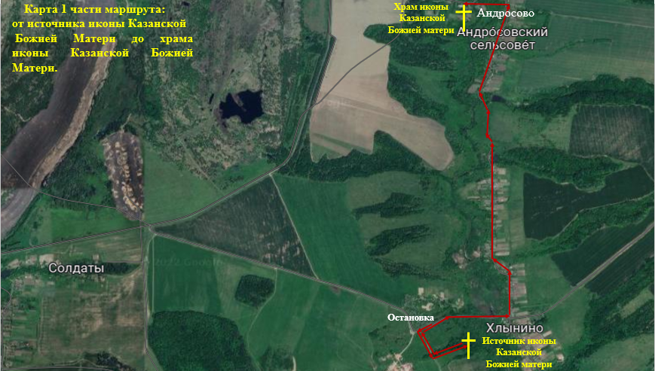
Приложение № 2. Указатель к святому источнику в Хлынино
(личная фотография автора)

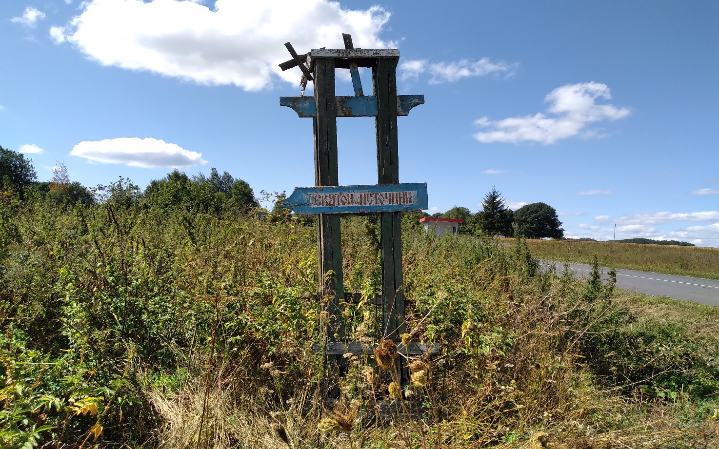

Приложение № 3. Бетонная лестница к Святому источнику
(личная фотография автора)
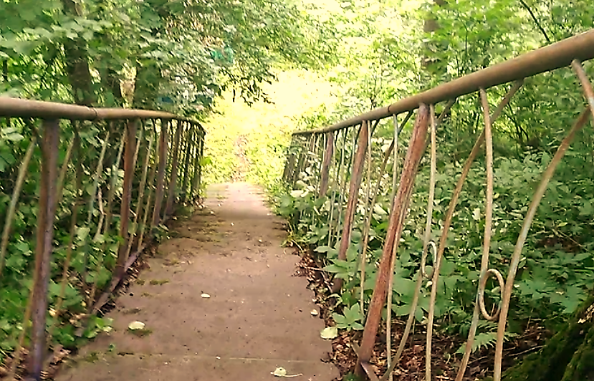

Приложение № 4. Святой источник иконы Казанской Божией Матери
(личная фотография автора)
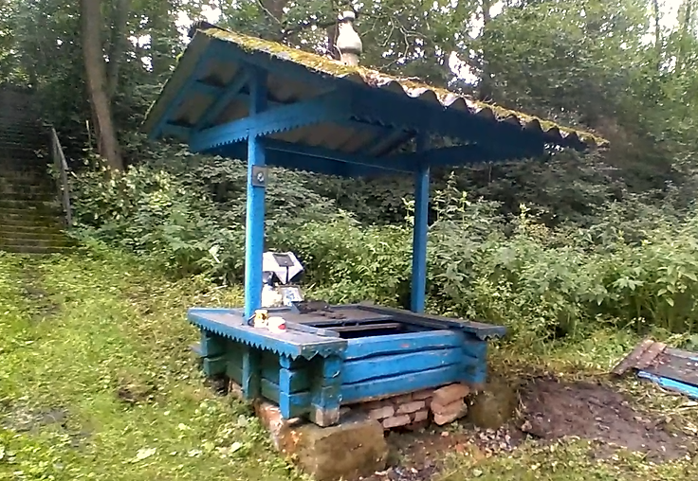
Приложение № 5. Святой источник иконы Казанской Божией Матери
(личная фотография автора)
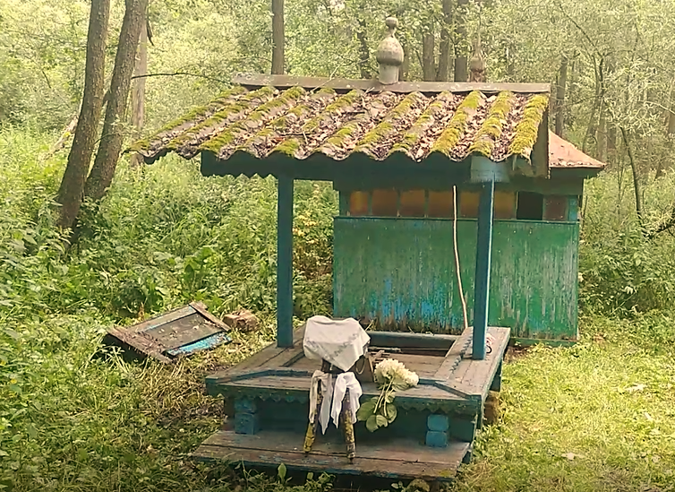
Приложение № 6. Святой источник иконы Казанской Божией Матери
(личная фотография автора)

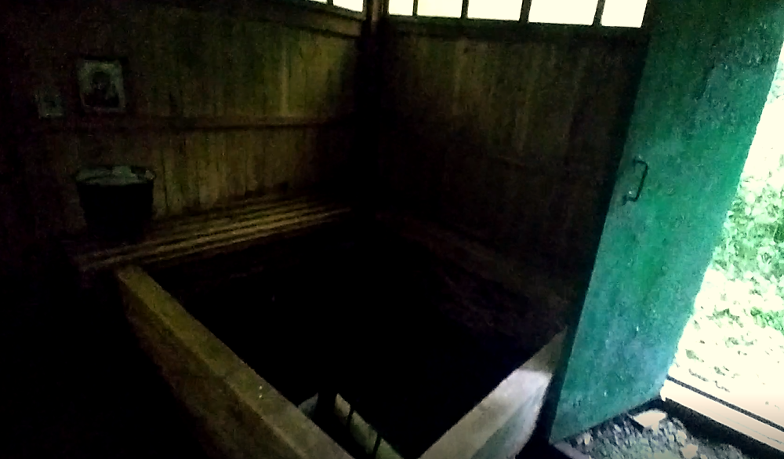

Приложение № 7. Храм иконы Казанской Божией Матери
(личная фотография автора) 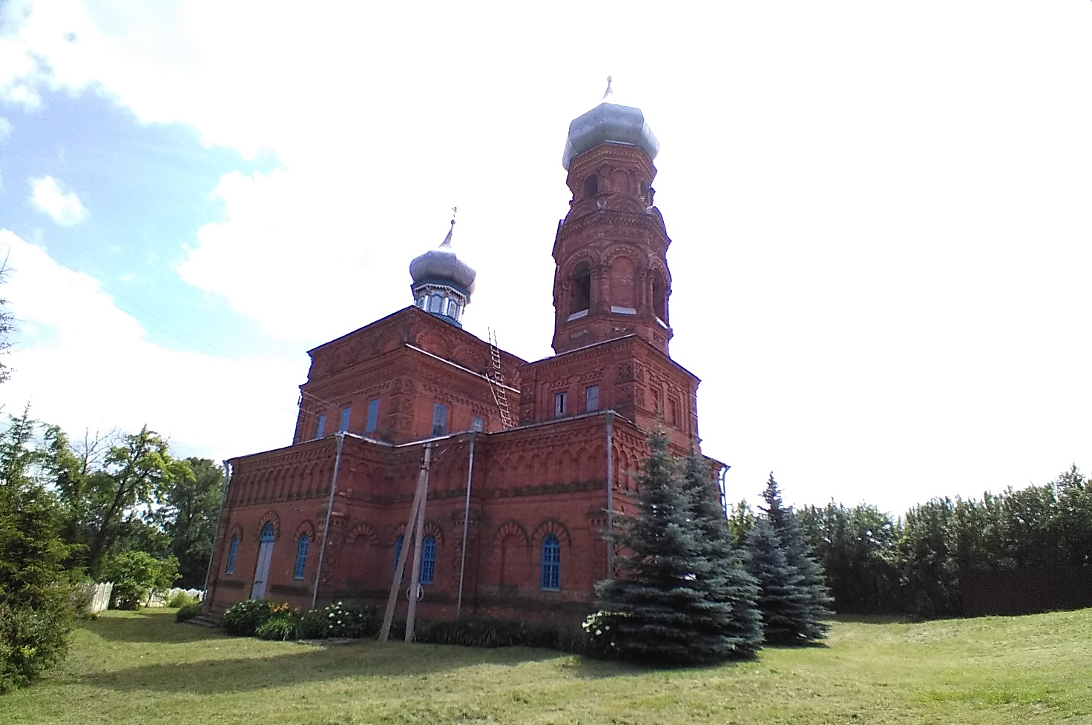
Приложение № 8. Храм иконы Казанской Божией Матери
(личная фотография автора) 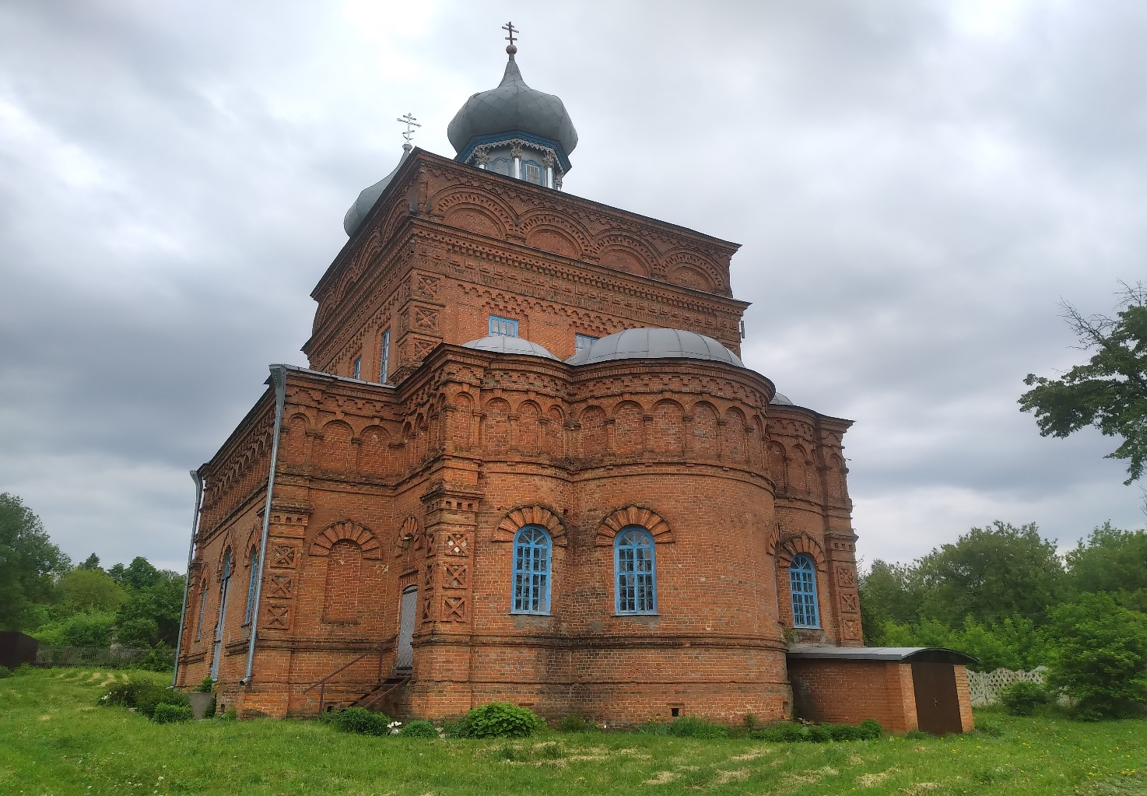

Приложение № 9. Храм иконы Казанской Божией Матери
(личная фотография автора)
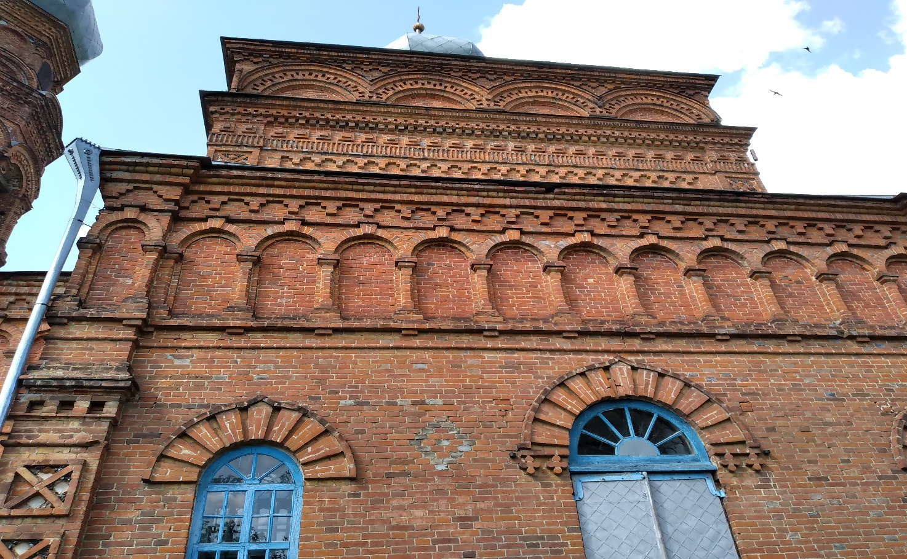
Приложение № 10. Храм иконы Казанской Божией Матери
(личная фотография автора)

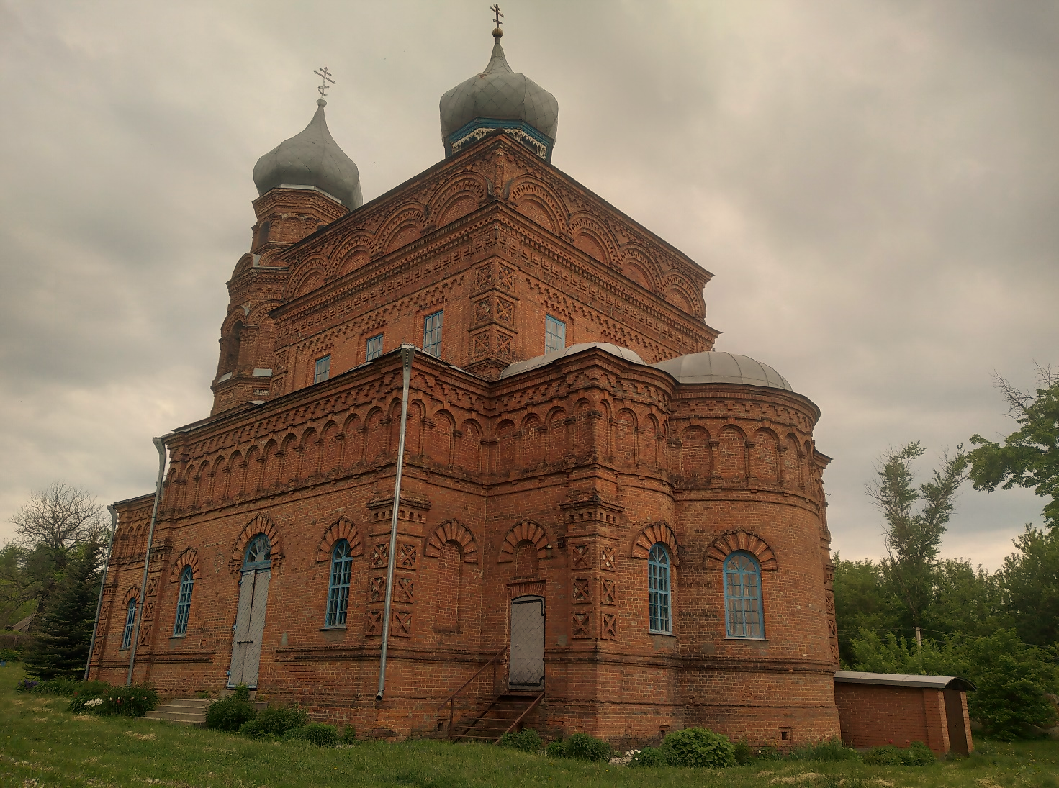
Приложение № 11. Топографическая карта второй части маршрута составлена на Гугл карте (https://mapspro.ru/железногорский_район_спутниковая_гугл_карта.html)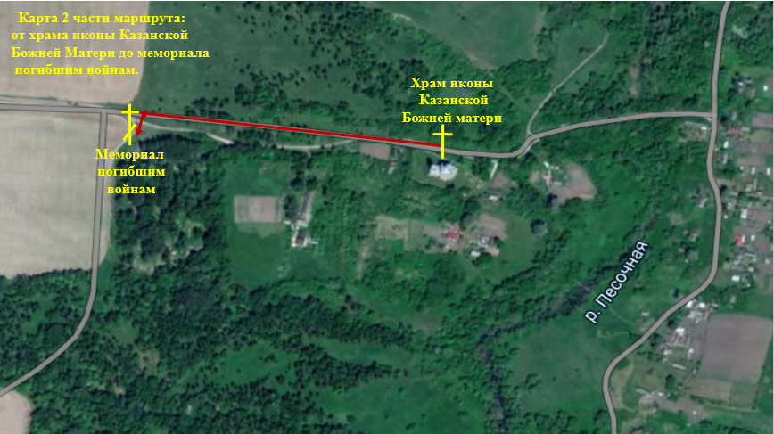
Приложение № 12.Мемориал погибшим войнам в селе Андросово
(личная фотография автора)
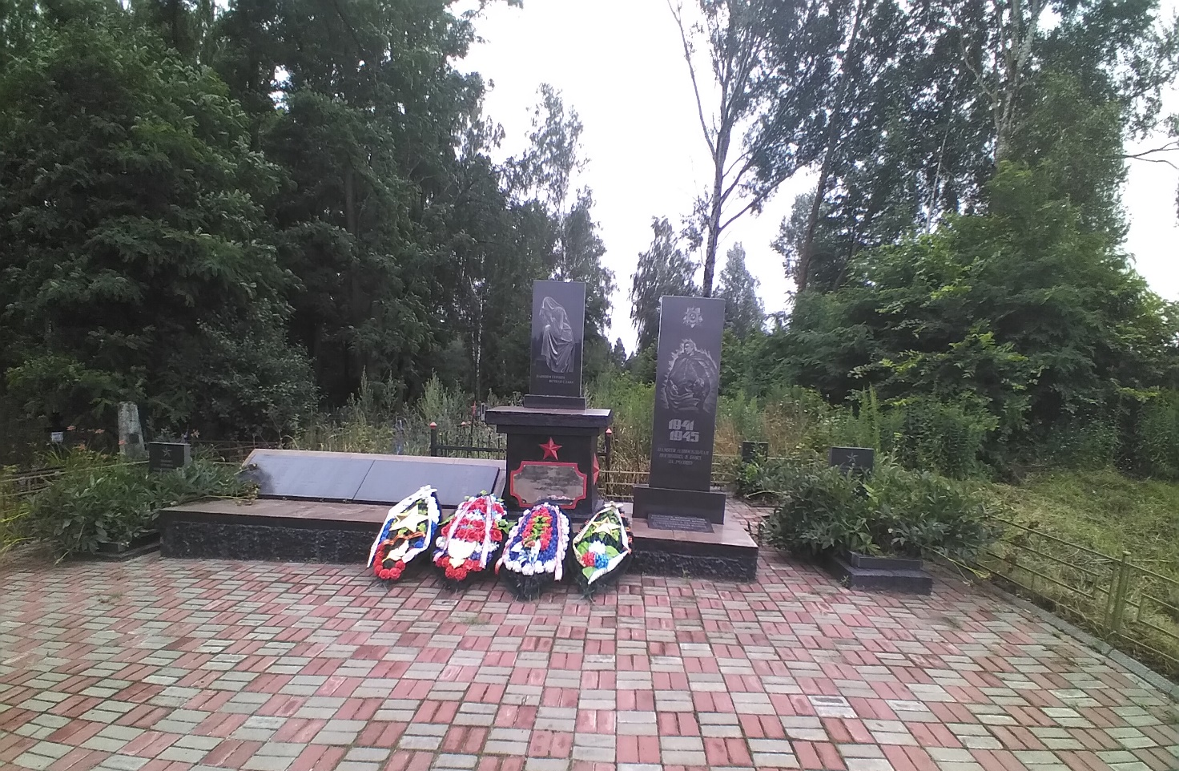

Приложение № 13. Топографическая карта третьей части маршрута составлена на Гугл карте (https://mapspro.ru/железногорский_район_спутниковая_гугл_карта.html)
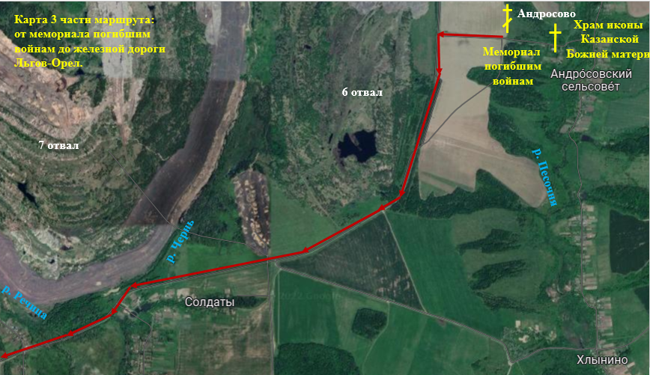
Приложение № 14. Шестой отвал Михайловского ГОКа
(личная фотография автора)
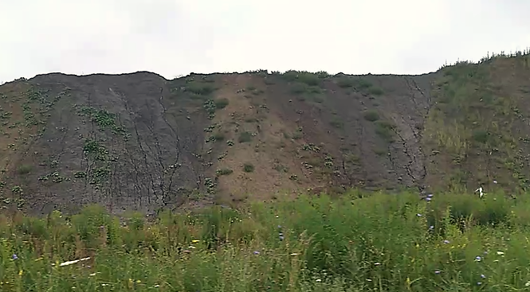

Приложение № 15. Седьмой отвал Михайловского ГОКа
(личная фотография автора)
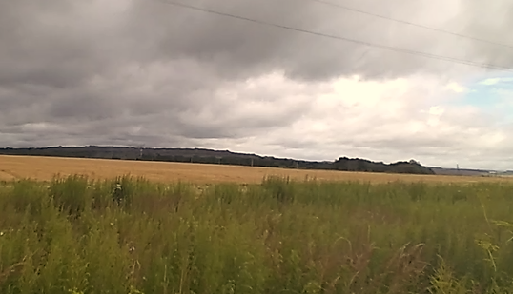

Приложение № 16. Топографическая карта четвертой части маршрута составлена на Гугл карте (https://mapspro.ru/железногорский_район_спутниковая_гугл_карта.html)
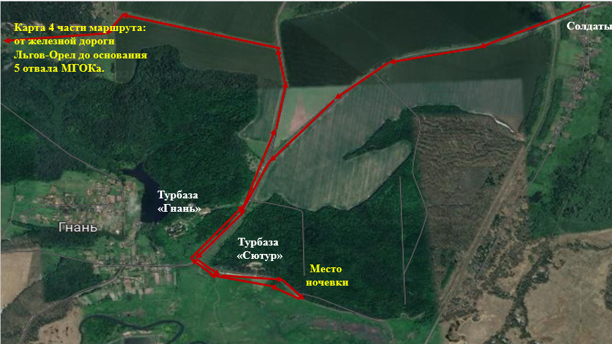
Приложение № 17. Пятый отвал Михайловского ГОКа
(личная фотография автора)
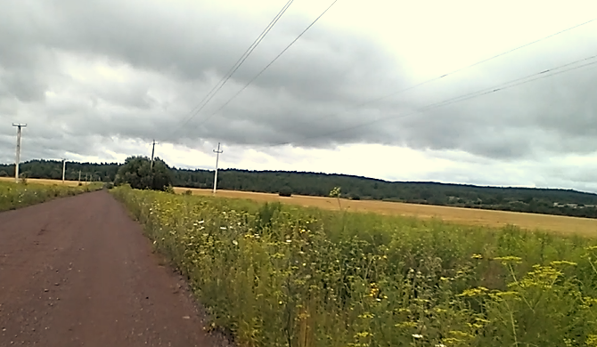

Приложение № 18. Рост - ископаемая окаменелость белемнита
(личная фотография автора)
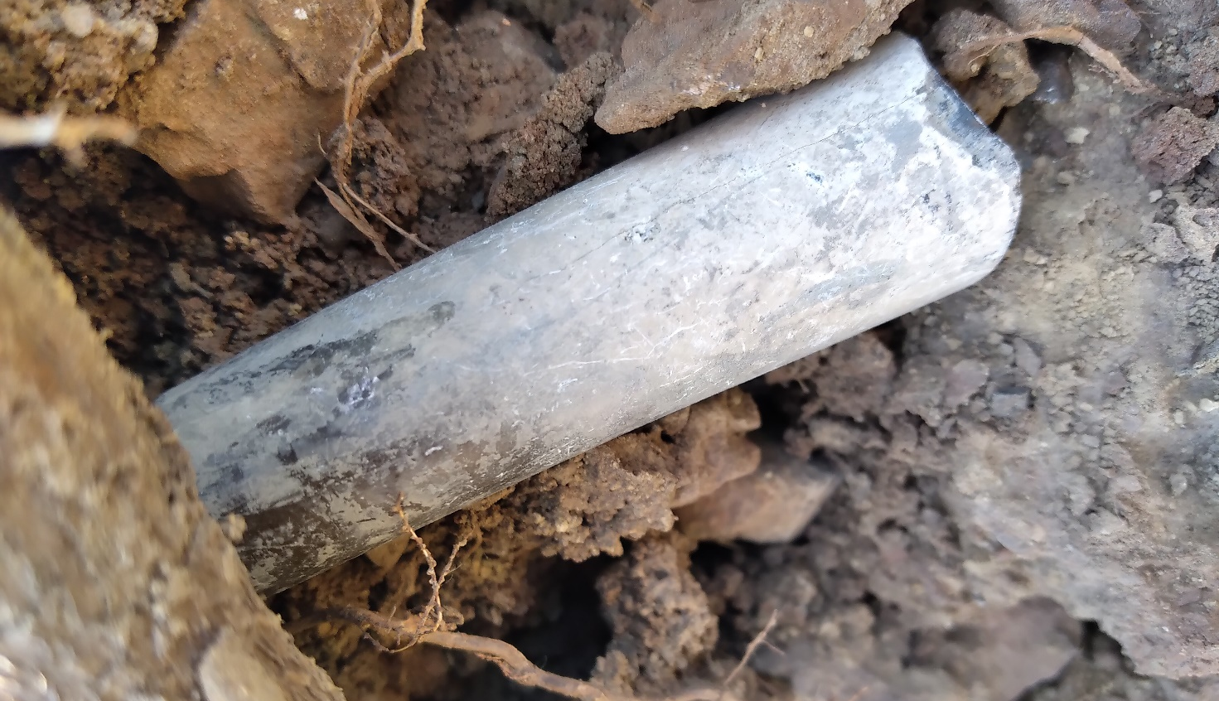

Приложение № 19. Раковина моллюска - аммонита
(личная фотография автора)
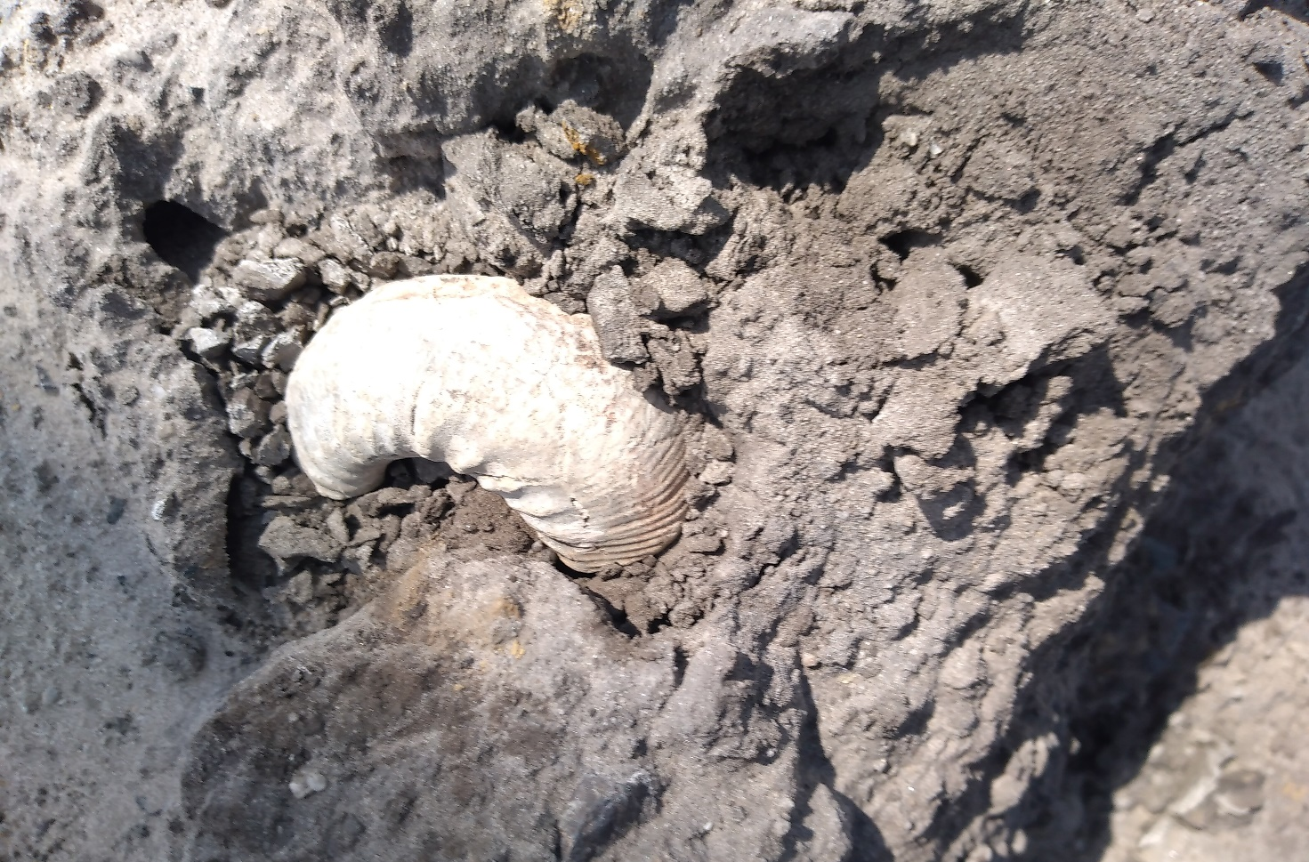

Приложение № 20. Раковина двустворчатого моллюска- грифеи
(личная фотография автора)
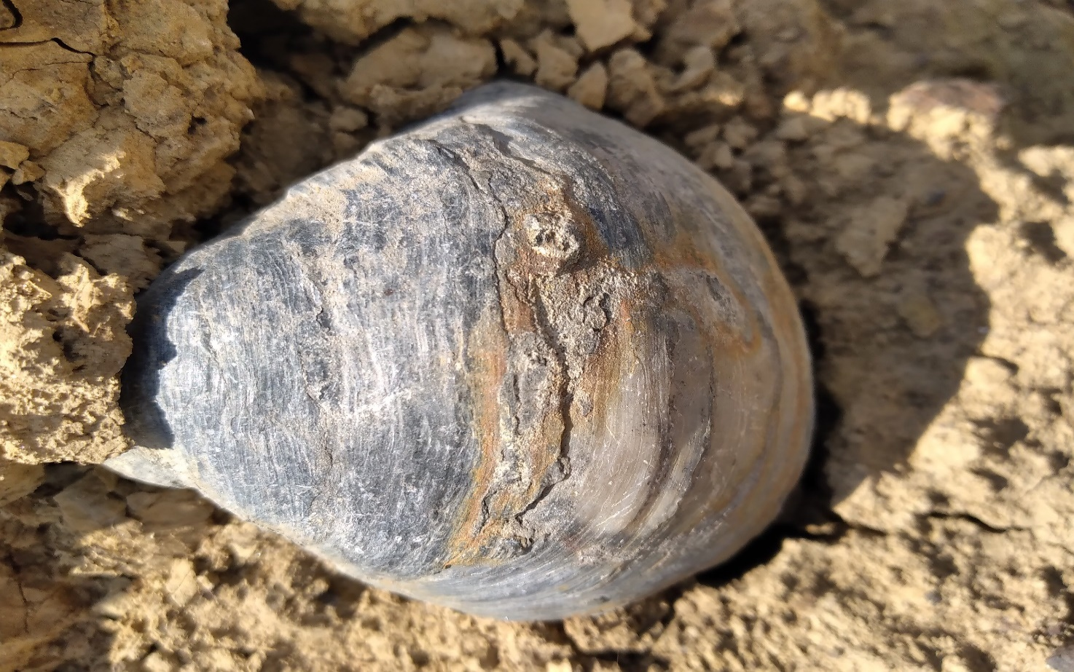
Приложение № 21. Топографическая карта пятой части маршрута составлена на Гугл карте (https://mapspro.ru/железногорский_район_спутниковая_гугл_карта.html).
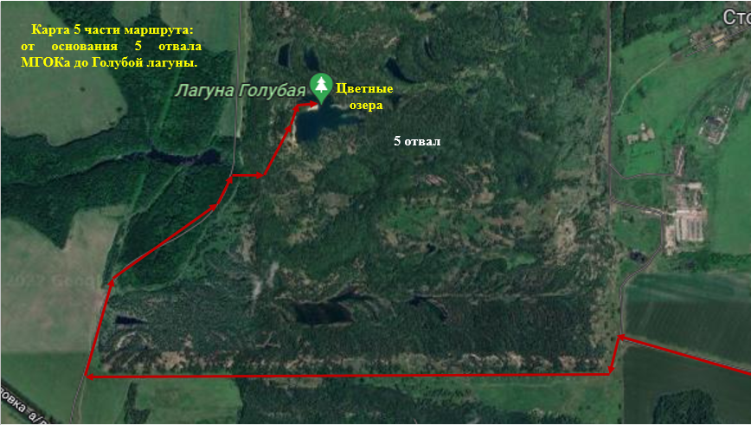
Приложение № 22. Голубая лагуна-уникальное озеро на территории пятого отвала
(личная фотография автора)

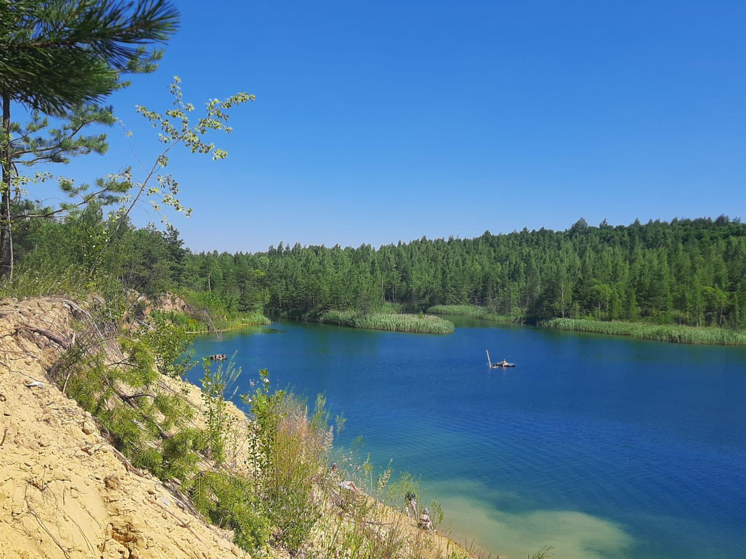
Приложение № 23. Голубая лагуна -уникальное озеро на территории пятого отвала
(личная фотография автора)
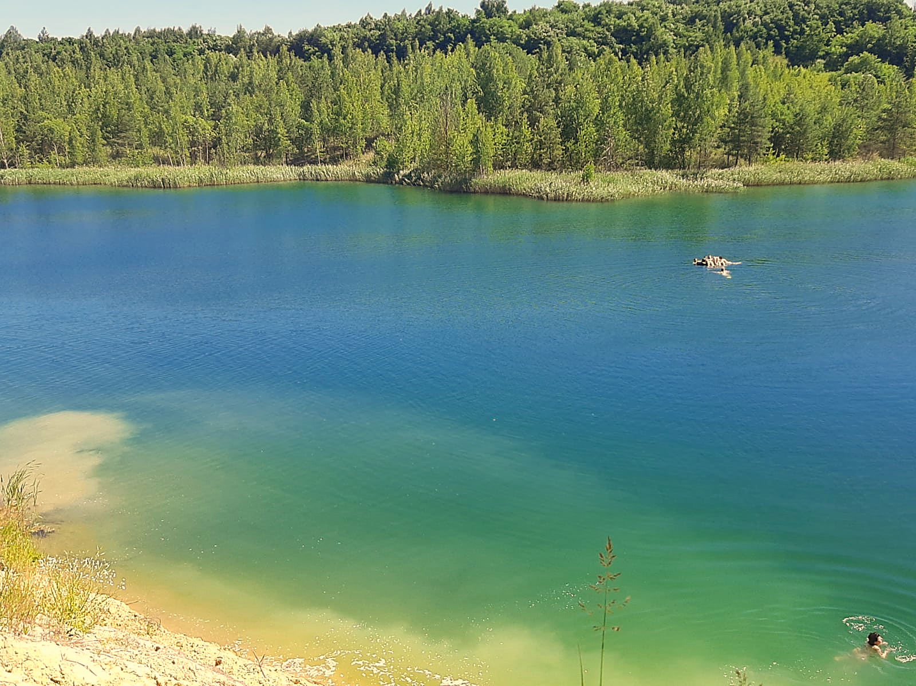
Приложение № 24. Голубая лагуна - уникальное озеро на территории пятого отвала (личная фотография автора)
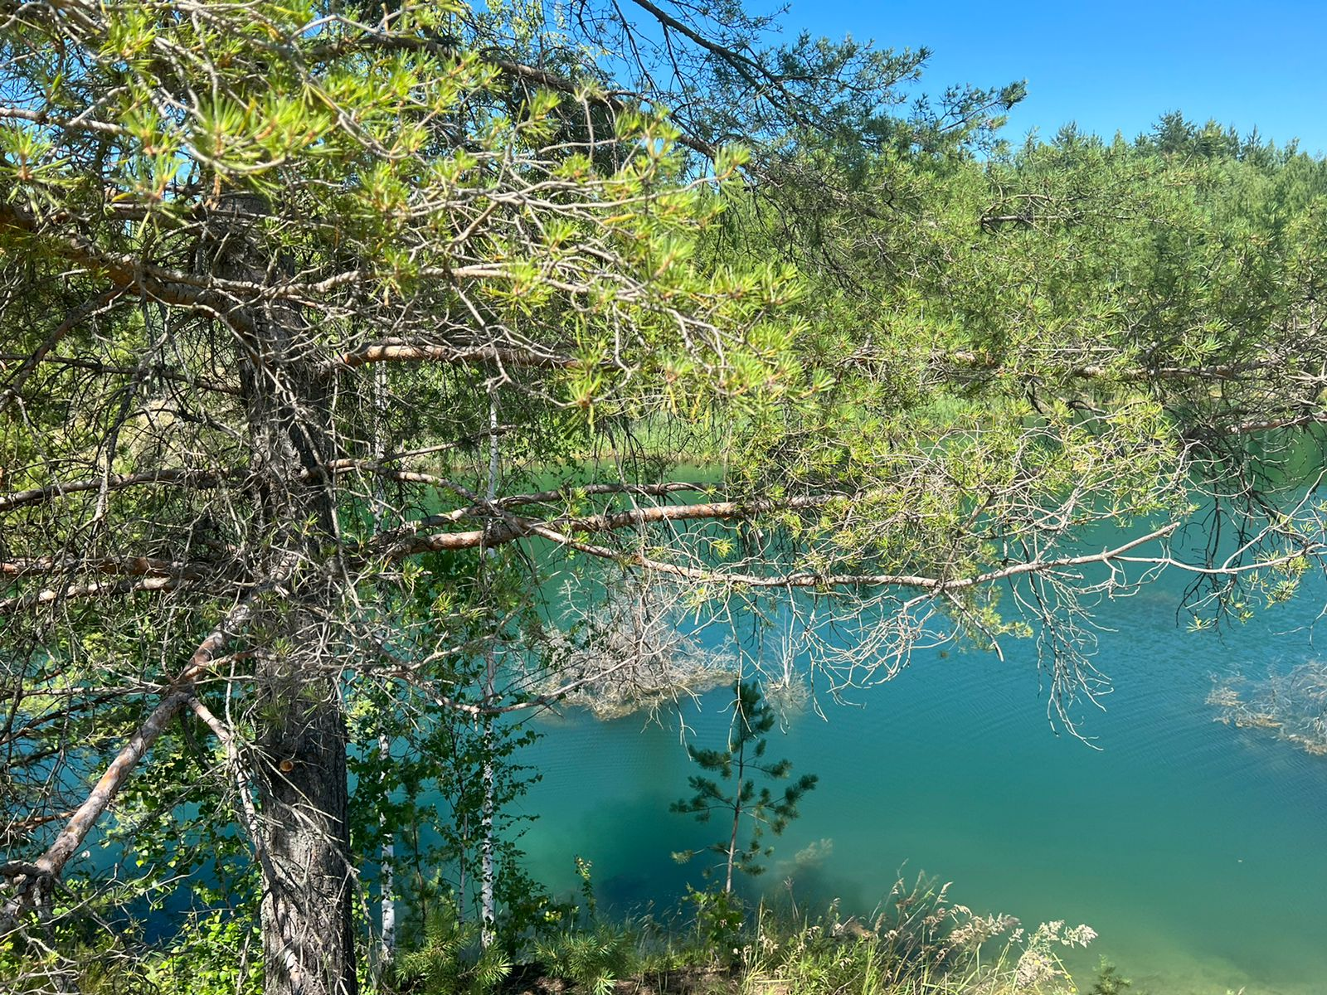
Приложение № 25. Голубая лагуна-уникальное озеро на территории пятого отвала (личная фотография автора)
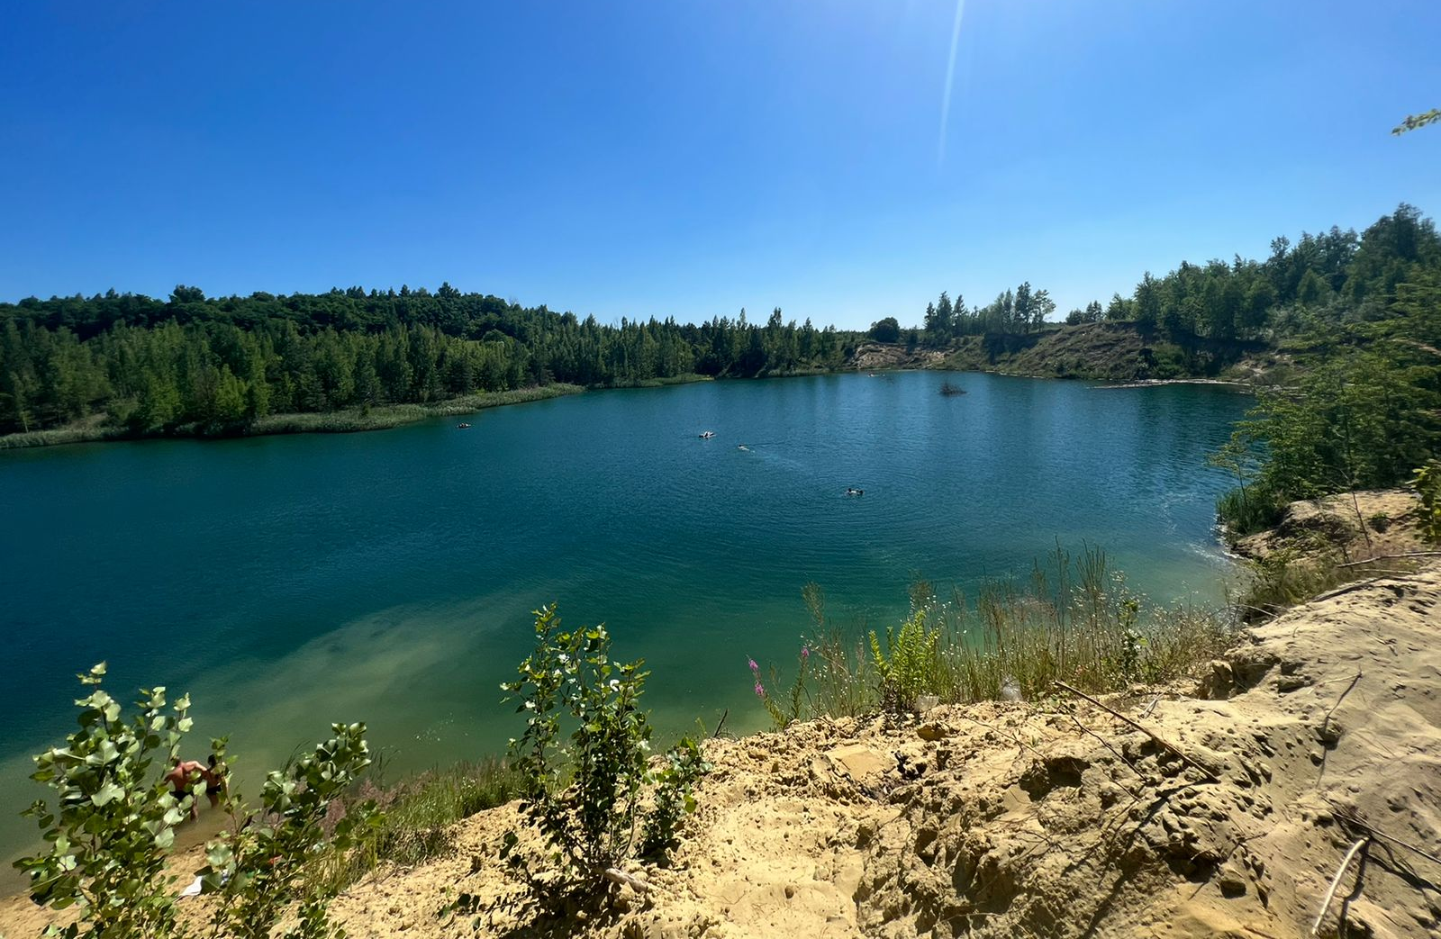

Приложение № 26. Цветные озера на территории пятого отвала
(личная фотография автора)
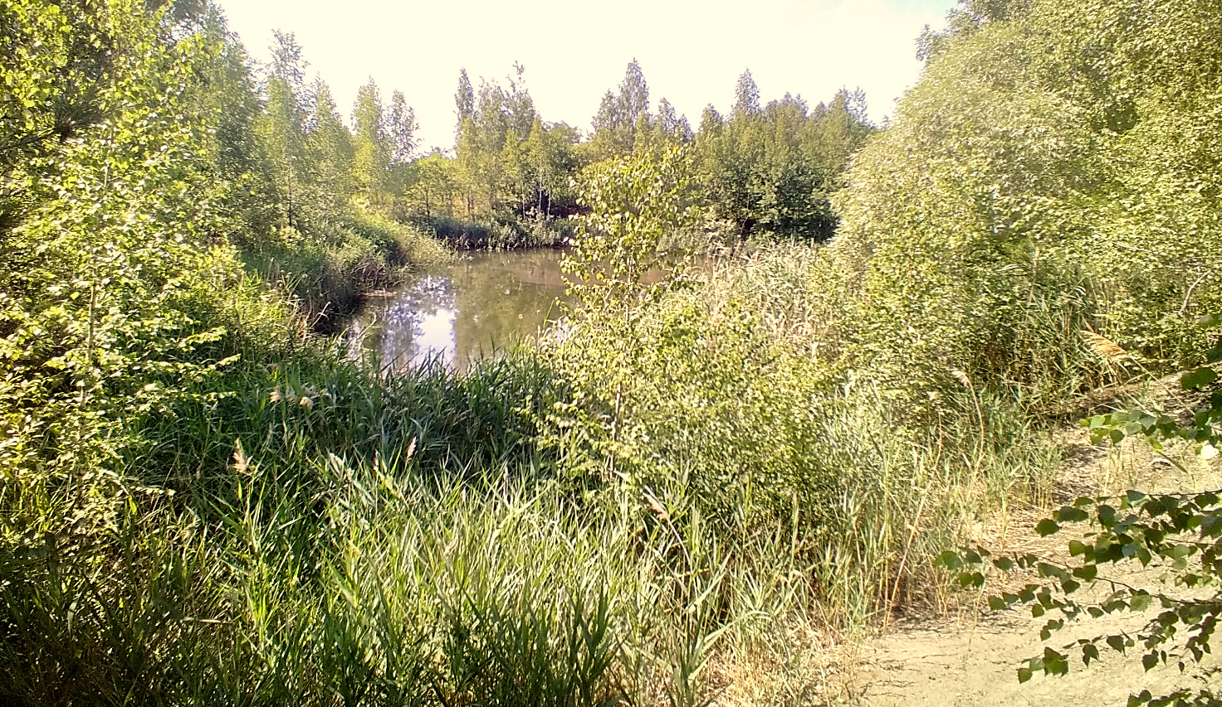

Приложение № 27. Цветные озера на территории пятого отвала
(личная фотография автора)
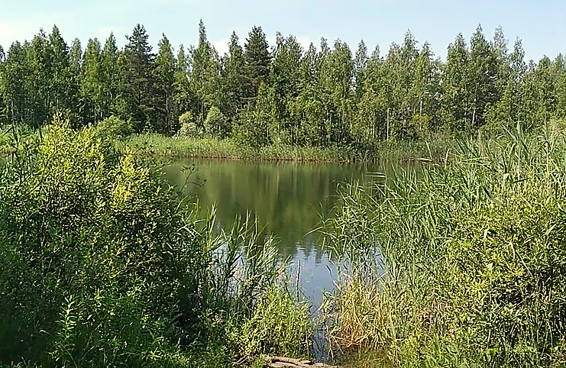
Приложение № 28. Топографическая карта шестой части маршрута составлена на Гугл карте (https://mapspro.ru/железногорский_район_спутниковая_гугл_карта.html)
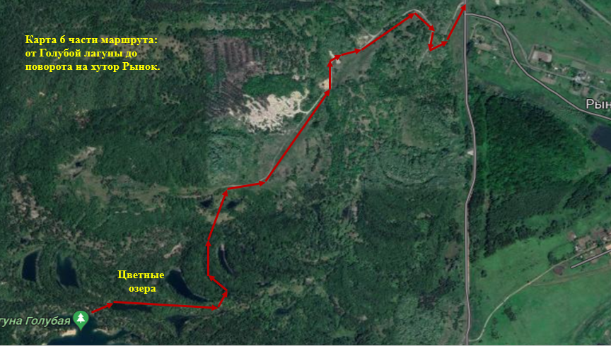

Приложение № 29. На вершине пятого отвала
(личная фотография автора) 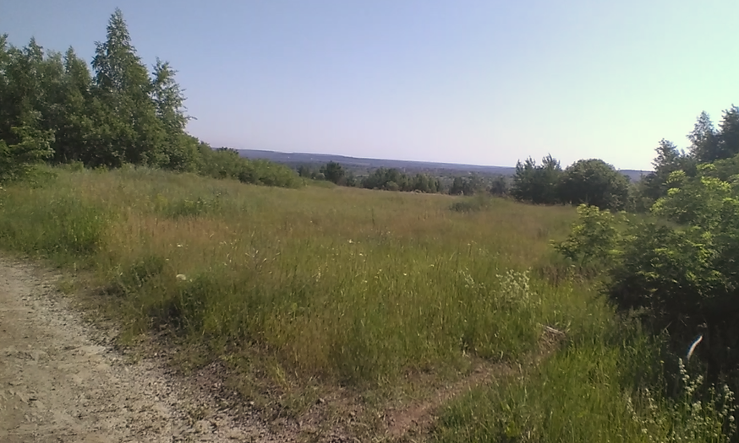
Приложение № 30. Топографическая карта седьмой части маршрута составлена на Гугл карте (https://mapspro.ru/железногорский_район_спутниковая_гугл_карта.html)
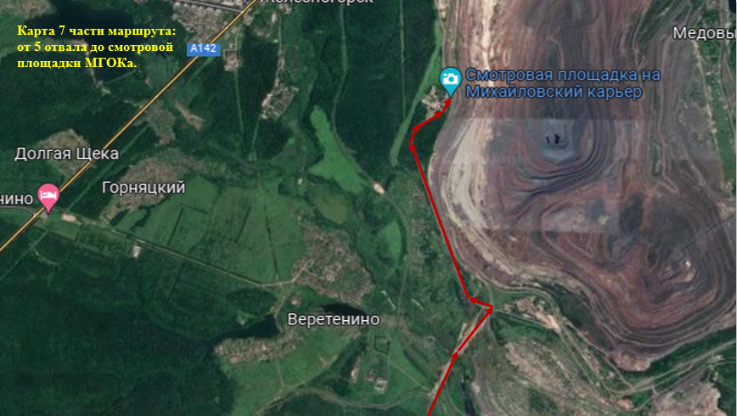

Приложение № 31. Карьер Михайловского ГОКа
(личная фотография автора)
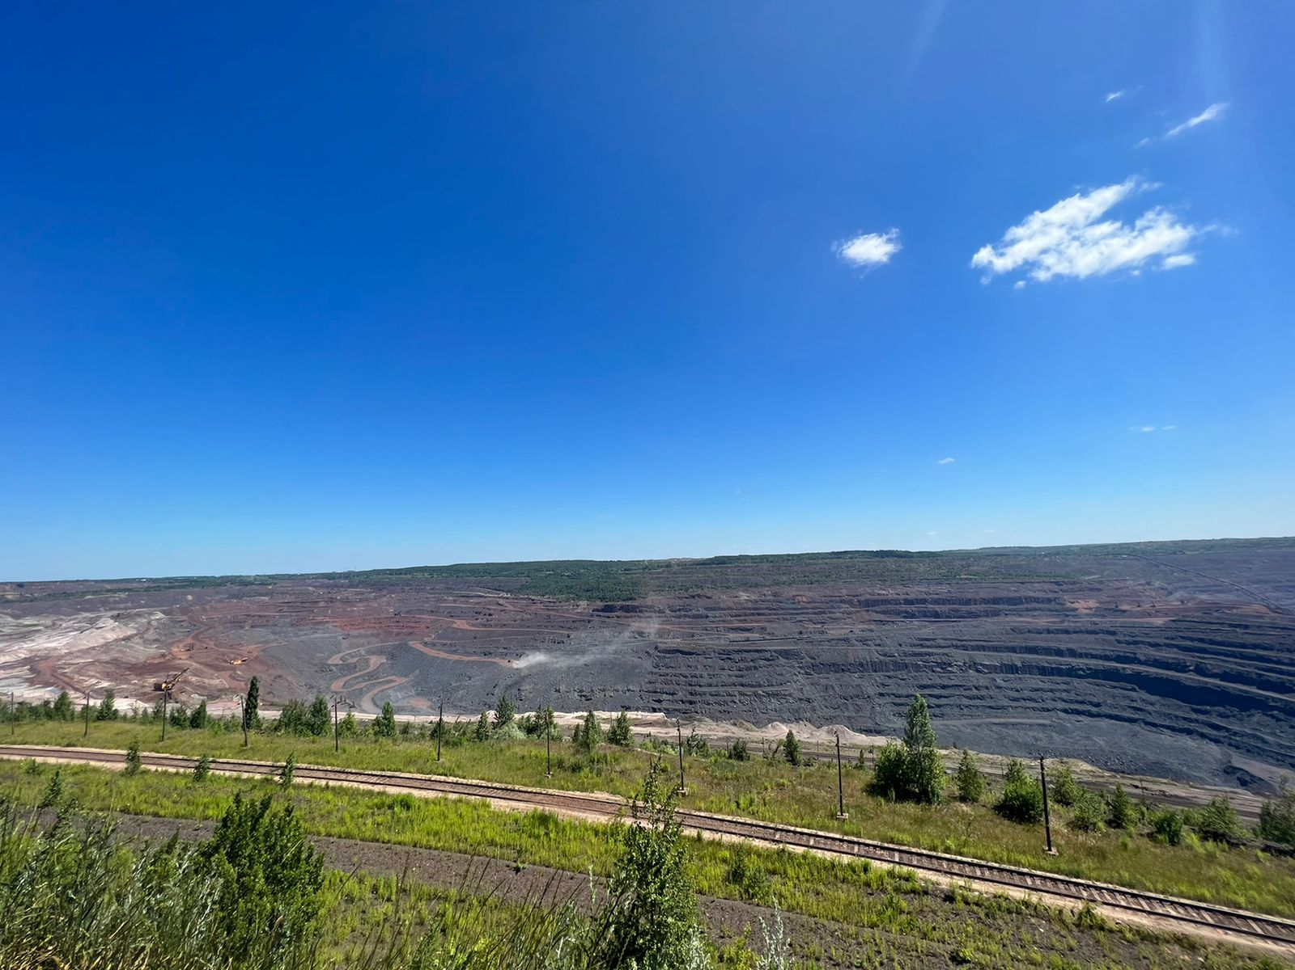
Приложение № 32. Карьер Михайловского ГОКа
(личная фотография автора) 